**APLIKASI MADING BERBASIS WEB**

Aplikasi ini berguna untuk melihat mading, dan menambahkan sesuatu pada mading.

Cara masuk aplikasi ini dengan klik link : *localhost/mading_rian*

**Tampilan Awal**

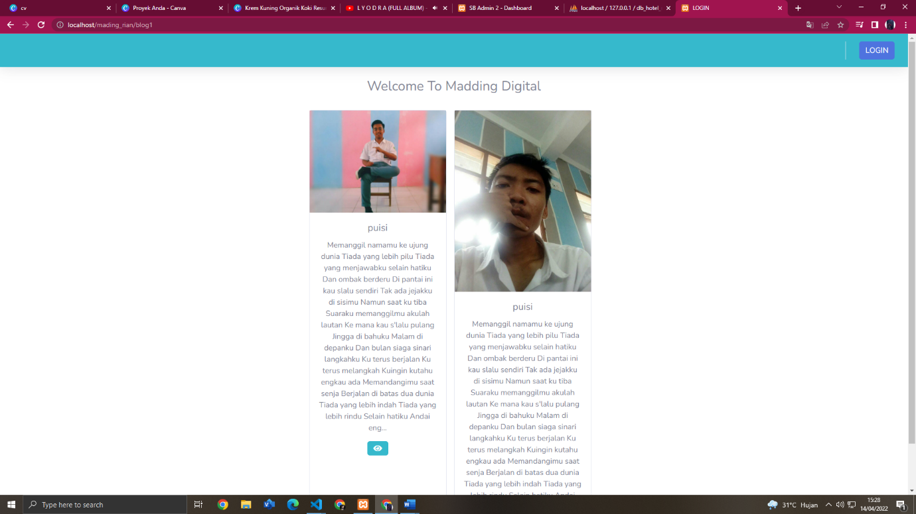

*Gambar1.1*

Di tampilan awal anda bisa melihat ada pengumuman apasaja di mading. Jika anda ingin membuat sesuatu di mading anda harus login terlebih dahulu dengan klik “Login”.

**Tampilan Login**

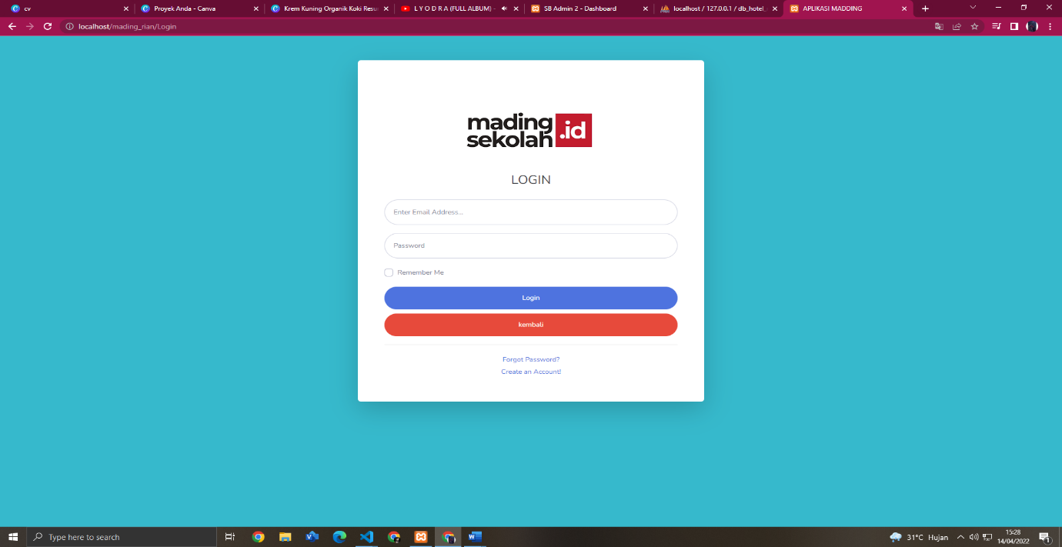

*Gambar1.2*

Setelah login akan ada tampilan seperti *Gambar1.3*

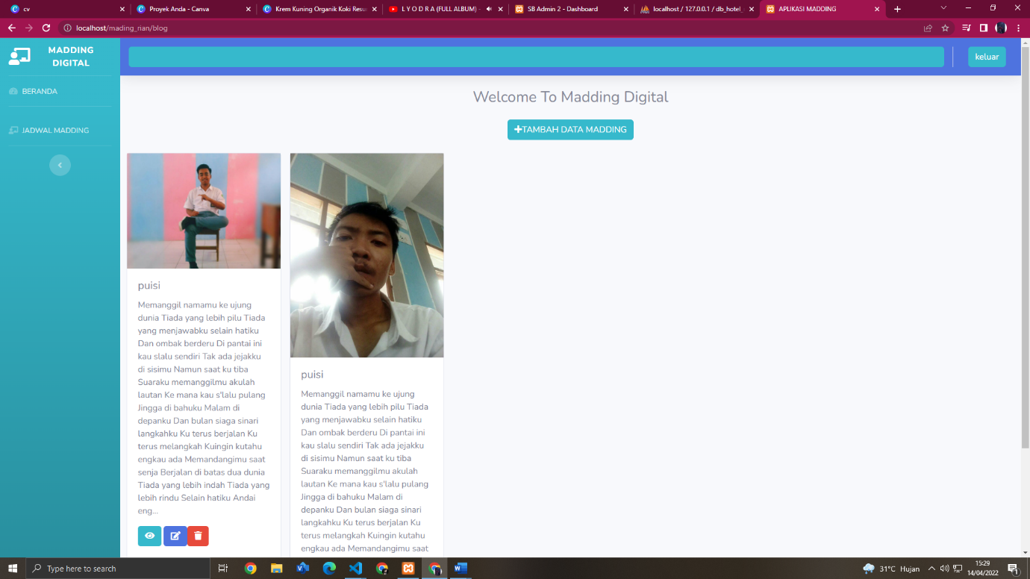

*Gambar1.3*

Jika anda ingin menambah sesuatu di mading anda bisa klik “Tambah Data Mading”

Dan akan ada tampilan seperti *Gambar1.4*

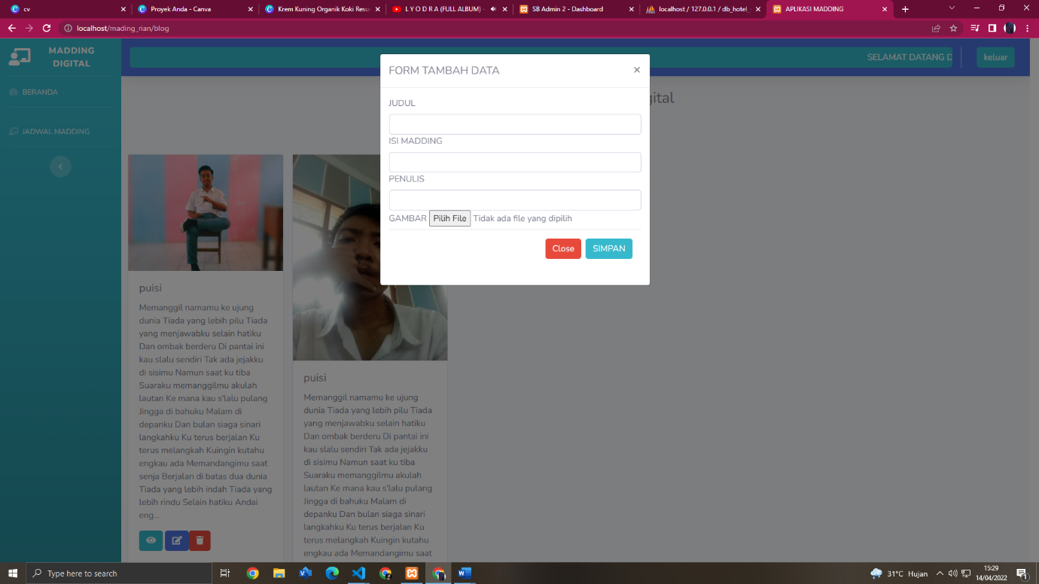

*Gambar1.4*